Понедельник 24.10.22

1. Робототехника

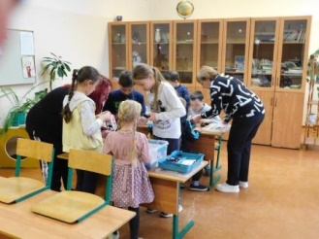

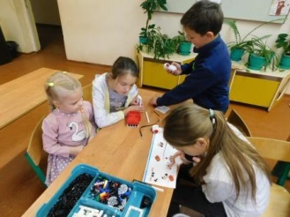

1. Беседа о родном крае (библиотека)

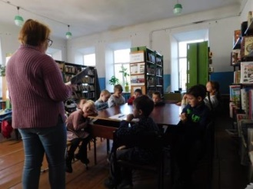

1. Игры на спортивной площадке

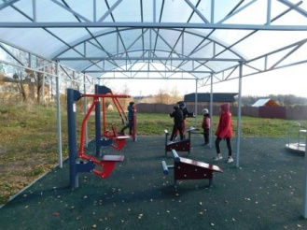

1. «Осенние раскраски»

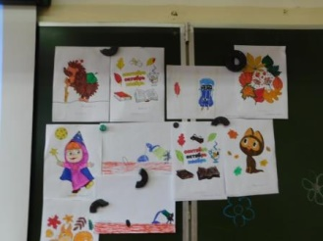

1. Интерактивная игра «Путешествие в осеннее царство»

